SIMULASI USULAN ANTRIAN PADA PROSES PEMUATAN PUPUK DI PT.PETROSIDA GRESIK

Abdullah Sidik¹, Said Salim Dahda², Deny Andesta³
¹Mahasiswa Teknik Industri, Fakultas Teknik, Universitas Muhammadiya Gresik
^{2,3}Dosen Teknik Industri, Fakultas Teknik, Universitas Muhammadiyah Gresik Jl. Sumatera No. 101 GKB-Gresik 61121.
e-mail : sidikabdul92@gmail.com

ABSTRAK
Sistem operasional pada dasarnya adalah rangkaian proses yang dilakukan untuk memaksimalkan target perusahaan dan mengurangi resiko-resiko lainnya yang dapat menghambat proses pemuatan di perusahaan. Sistem operasional pemuatan sangat berpengaruh pada lingkungan sekitarnya. Kemacatan pada suatu proses pemuatan tidak saja menimbulkan kerugian, tetapi juga dapat mengganggu proses kerja secara menyeluruh, merusak lingkungan yang pada akhirnya akan berdampak meluas. PT.Petrosida Gresik merupakan perusahaan pupuk yang memiliki 6 mekanisme pemuatan truck. Namun dari hasil wawancara didapati bahwa proses pemuatan tersebut dirasa masih kurang efektif yang menimbulkan antrian panjang. Padahal proses pemuatan truck tersebut dapat menganggu produktivitas perusahaan. Berdasarkan permasalahan tersebut untuk menyelesaikan permasalahan perlu dilakukan analisa menentukan alternatif perbaikan/peningkatan pada bagian proses pemuatan pupuk di PT.Petrosida Gesik. Penelitian ini menggunakan metode pendekatan simulasi untuk merencanakan proses produksi guna memenuhi permintaan konsumen di lakukan dengan perencanaan model simulasi dari sistem nyata. Hasil simulasi sistem pengisian pada pembuatan model awal simulasi sistem sistem system pemuatan truck dari sistem nyata. Dengan output utilitas sebesar 0%, 2%, 4%, 2%, 82%, 4%. Dapat memodelkann system proses pemuatan pupuk pada truck dari ACD (Aktivity Cicle Diagram). Waktu tunggu per truck 30 menit, dari hasil Simulasi Skenario Pemuatan Pupuk di dapatkan Utilitas output sebesar 0%, 2%, 4%, 2%, 56%, 3%, sehingga dapat dikatakan bahwa pada proses pemuatan mempunyai rata-rata waktu tunggu paling lama, jumlah antrian paling banyak, sehingga mempunyai tingkat kesibukan paling tinggi yaitu 81%. Sedangkan untuk perbaikan pada proses pemuatan harus dilakukan penambahan SDM yang sebelumnya 2 SDM ditambah 1 SDM menjadi 3 SDM dan sehingga hasilnya dapat merubah nilai tersebut yang kurang efektif menjadi lebih efektif dari 81% menjadi 59%
Kaca kunci : Utilitas, Simulasi, Arena

- Pendahuluan
Proses pemuatan pupuk merupakan bidang yang terkait dengan antrian, kelancaran, kenyamanan dan pemenuhan kebutuhan pelanggan baik secara kuantitas maupun kualitas. Tujuan kelancaran suatu proses adalah untuk memelihara kenyaman dan kelancaran suatu proses pemuatan tersebut dan juga supaya tidak mempengaruhi lingkungan sekitarnya. Pada saat ini, kelancaran suatu proses operasional sangat berpengaruh kelancarannya sehingga masih memepengaruhi lingkungan sekitarnya. Pengelolahan sistem operasional pada dasarnya adalah rangkaian proses yang dilakukan untuk memaksimalkan target perusahaan dan mengurangi resiko-resiko lainnya yang dapat menghambat proses pemuatan di perusahaan.
Operasi penyaluran, pemuatan pupuk yang dilakukan di PT.Petrosida Gresik kepada pelanggan adalah untuk melayani dan menyediakan pupuk secara tepat waktu, jumlah, mutu dan tujuan. Sesuai dengan aturan dan prosedur yang berlaku dalam operasi penyaluran, pemuatan pupuk menggunakan mobil jenis truck colt diesel terdapat beberapa tahap proses yang harus dilakukan, antara lain yaitu : Proses perencanaan pemuatan pupuk, dengan kesiapan truck colt diesel, penyediaan sarana angkut / transportasi pengiriman pesanan, proses (kedatangan), proses pelaporan ke pos satpam, proses pengambilan surat muat. Proses menunggu pemuatan/antrian, proses pemuatan, proses pengambilan surat jalan, proses gate out (pemeriksaan, penyegelan truck coltdiesel). Fasilitas yang digunakan untuk proses pemuatan di PT.Petrosida Gresik dapat dilihat pada table
DOKUMENTASI FASILITAS | NAMA FASILITAS | KEGIATAN
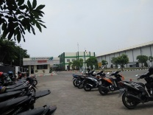 | Pintu masuk datangnya truck. | Kedatangan.
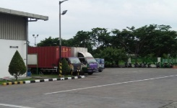 | Parkir | Pelaporan ke pos satpam
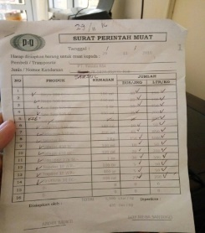 | Kantor administrasi (surat muat) | Mengambil struk pemuatan pupuk.
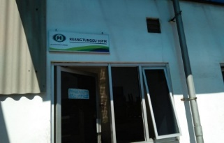 | Ruang Tunggu Supir | Menunggu waktu pemuatan.
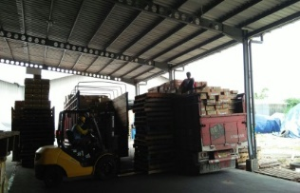 | Lokasi Pemuatan | Proses pemuatan pupuk.
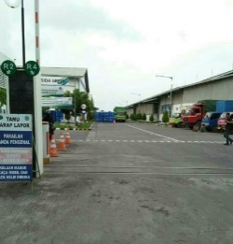 | Pintu Keluar (gate out) | Proses keluar (gate out) adalah pemeriksaan, penyegelan mobil truck, serta pencetakan surat jalan..
Sumber: ( PT. Petrosida Gresik ).
Berikut adalah proses pemuatan pupuk pada truck di PT.Petrosida Gresik atau model pemuatan saat ini dapat dilihat pada gambar 1.1.
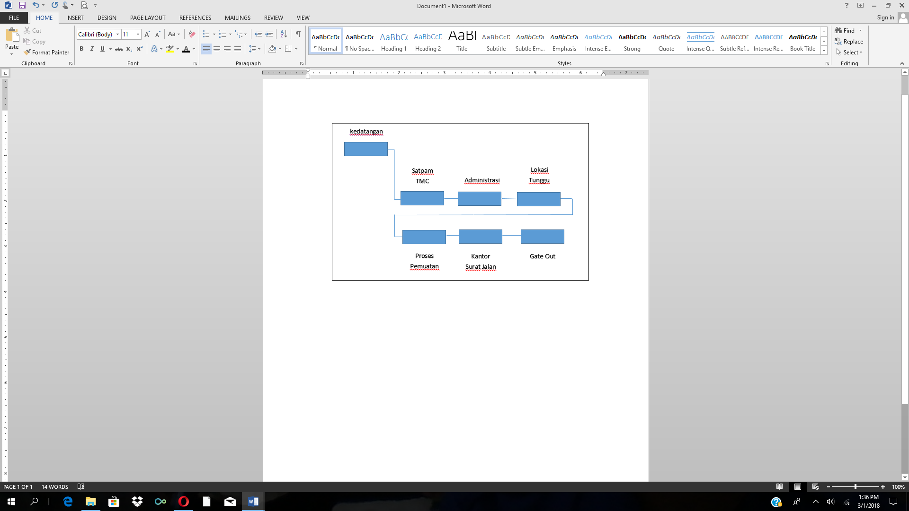
Berdasarkan pengamatan yang penulis lakukan selama rentang waktu 10 hari diketahui waktu rata-rata pemuatan per truck 48 menit, data tersebut didapatkan penulis dengan cara mengukur menggunakan alat bantu stopwatch, jadi jumlah waktu pemuatan per truck dinyatakan tinggi maka akan mengakibatkan antrian pada proses pemuatan, dan jika semakin kecil jumlah waktu proses pemuatan tersebut maka akan semakin lancar dan mengurangi antrian suatu proses pemuatan tersebut.
Entity | Atribut | Aktivitas | Kejadian | Variabel Status
Truk | Supir Truck | Supir Lapor satpam | Supir Parkir untuk pelaporan | Jumlah truk yang masuk .
Truk | Supir Truck. | Administrasi  surat muat. | .Menunggu proses pemuatan | jumlah supir truck menunggu dilayani, jumlah supir truck yang dilayani.
Truk | Persiapan pemuatan pupuk | Parkir Persiapan pemuatan pupuk | .Pemuatan pupuk | Jumlah truck yang menunggu untuk dilayani, jumlah truk yang dilayani.
Truk | Proses gate out(pemeriksaan) truck. | Pengambilan surat jalan | Kedatangan dan keluar dari sistem. | Jumlah truck yang menunggu untuk dilayani, jumlah truk yang dulayani.
Metode simulasi telah banyak digunakan untuk menyelesaikan berbagai macam permasalahan proses perindustrian, baik pada proses produksi,manajemen stok di fasilitas penyimpanan, maupun pada proses pengiriman.
  - Rumusan Masalah
Berdasarkan latar belakang permasalahan diatas, maka dapat diambil perumusan masalah sebagai berikut :
- Bagaimana membuat model nyata sistem pemuatan pupuk saat ini?
- Bagaimana membuat model simulasi proses pemuatan pupuk?
- Bagaimana menentukan alternatif perbaikan/peningkatan pada bagian proses pemuatan pupuk di PT.Petrosida Gesik?
  - Tujuan Penelitian
Berikut ini merupakan tujuan penelitian berdasarkan uraian rumusan masalah yang dikemukakan sebelumnya :
- Memodelkan sistem pemuatan pupuk saat ini.
- Memodelkan simulasi program dari system proses pemuatan pupuk di PT.Petrosida Gresik.
- Memberikan usulan alternatif perbaikan antrian pada bagian proses pemuatan pupuk di PT.Petrosida Gresik.
  - Manfaat Penelitian
Dengan penelitian ini diharapkan dapat membantu perusahaan dalam hal :
- Dapat membantu membuatkan model nyata dan mempermudahkan perusahaan mengetahui proses pelayanan pemuatan pupuk di PT.Petrosida Gresik dengan program simulasi.
- Dapat membantu membuatkan model simulasi proses pemuatan pupuk dan lebih mudah diketahui tingkat kegunaan masing-masing bagian dari proses pemuatan pupuk di PT.Petrosida Gresik.
- Dapat memberikan rekomendasi alternatif usulan perbaikan kepada perusahaan pada proses pemuatan pupuk di PT.Petrosida Gresik.
  - Batasan Masalah
Dalam hal ini perlu membatasi dalam penelitian yang dilakukan agar tidak terjadi penyimpangan pembahasan, adapun batasan masalah tersebut adalah :
- Simulasi yang digunakan ialah dengan menggunakan software Arena 14.0.
- Truk yang digunakan adalah sama yaitu colt diesel.
- Fasilitas pendukung tidak bermasalah (toilet,ruang tunggu).
- Jenis bahan pupuk yang diangkut sama (box).
- Jam operasi PT.Petrosida Gresik 8 jam/hari.
- Kapasitas tempat parkir mencukupi (tersedia).
  - Asumsi – Asumsi
Asumsi – asumsi yang digunakan dalam penelitian tugas akhir ini adalah:
- Perusahaan tidak mengubah kebijakan proses pemuatan pupuk selama penelitian berlangsung.
- Data-data yang digunakan dalam penelitian merupakan data waktu aktivitas yang dapat di kendalikan oleh PT.Petrosida Gresik sendiri.
- Seluruh data waktu dalam proses pemuatan truck dianggap telah representatif dalam mewakili keseluruhan kondisi sebenarnya.
- Tinjauan Pustaka
Sistem adalah representasi dari konstruksi dan kerja dari suatu model. Model mirip dengan sistem yang diwakilinya tetapi lebih sederhana dari sistem tersebut. Gambar 2.1 menunjukkan tingkat abstraksi yang menggambarkan pengembangan sebuah model. Asumsi dibuat dari sistem yang nyata. Model diupayakan dalam tingkatan tertentu yang dapat diterima untuk dapat mempresentasikan perilaku dari asumsi atas dunia nyata (Taha,2011).
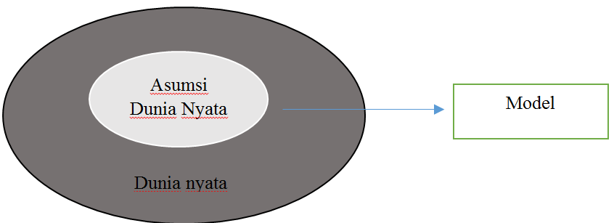
Gambar 2.1 Tingkat abstraksi dalam pembangunan model (Taha,2011)
Tujuan model salah satunya adalah untuk membantu analisis memprediksi pengaruh dan perubahan sistem. Model dapat berguna jika model tersebut dapat dibangun dengan baik dan benar. Model dapat didefinisikan sebagai proses penggambaran operasi sistem nyata untuk menjelaskan atau menunjukkan relasi-relasi penting yang terlibat.
Sistem dapat dikatagorikan menjadi dua jenis, yaitu diskrit dan kontinyu,. Sistem diskrit adalah sistem dimana perubahan terjadi pada beberapa titik sepanjang waktu. Aktivitas di bank merupakan contoh dari sistem diskrit, mengingat jumlah pelanggan di sebuah konter pelayanan hanya berubah saat pelanggan datang atau saat pelanggan pergi saat dilayani. Sistem kontinyu merupakan sistem dimana perubahan terjadi secara terus-menerus sepanjang waktu.
- Metodologi Penelitian
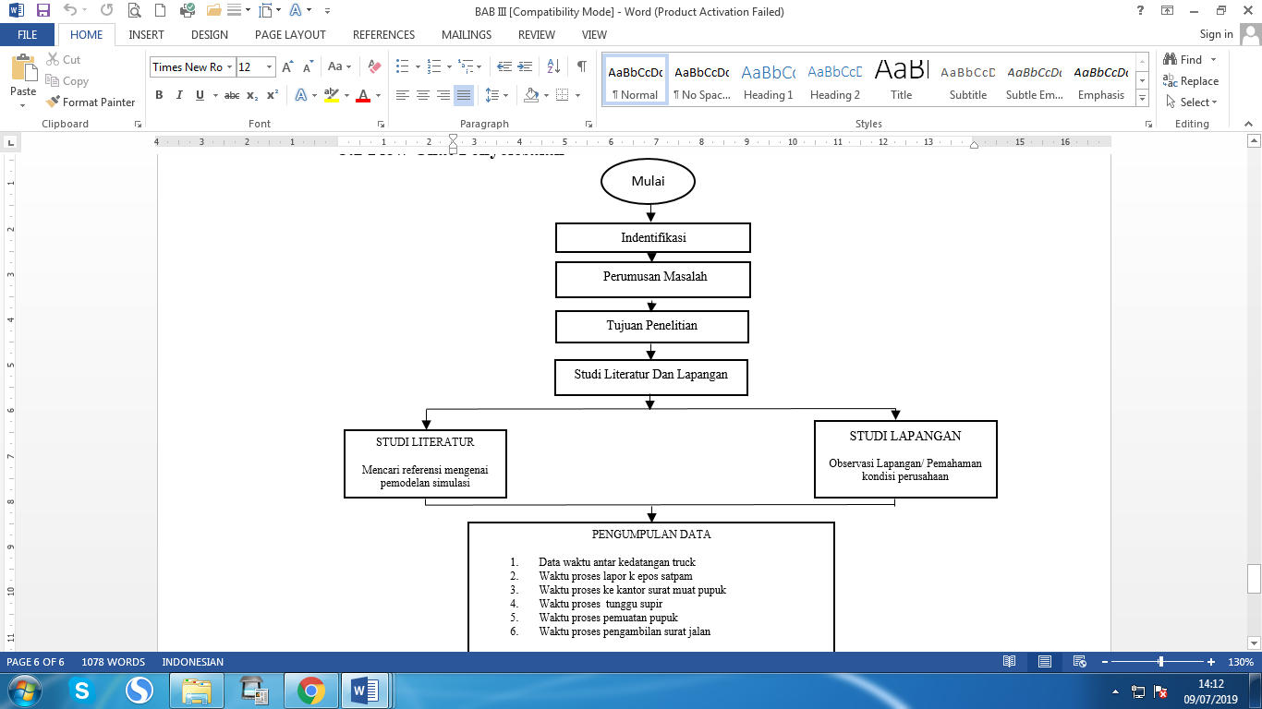

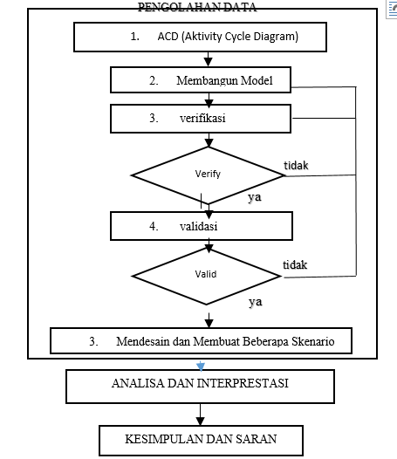

- Pengumpulan Dan Pengolahan Data
  - Pengumpulan Data
Proses pemuatan pupuk pada truck yang ada di halaman Pt.Petrosida Gresik ini ada tempat parkir disemua tempat proses pemuatan yang mencukupi kapasitas truk yang ada di Pt.Petrosida Gresik. Poses pelaporan ke pos satpam yang berfungsi untuk pengecekan truck yang masuk memastikan bahwa keadaan truck yang masuk dalam keadaan aman dan surat-surat lengkap dan di Pt.Petrosida Gresik ini ada proses kantor administrasi pengambilan surat muat barang maupun bongkar barang yang terdiri dari 2 SDM dalam satu ruangan kerja. Pada Gate in dilakukan pengambilan struk pemuatan pupuk pada truck Loading/Instriction (LI). Dan yang ke dua adalah pembongkaran pupuk mentah/stengah jadi. Tahap selanjutnya pada proses pemuatan pupuk yang mempunyai 1 tempat pemuatan. Dari alur yang ada, data yang digunakan untuk melakukan model simulasi pemuatan pupuk di PT.PETROSIDA GRESIK merupakan data skunder. Jenis data yang dikumpulkan dapat dilihat pada tabel 4.1.
Tabel 4.1 Jenis data yang dikumpulkan
No | Jenis data
1 | Data waktu antar kedatangan truck
2 | Data waktu lapor k epos satpam
3 | Data waktu proses ke kantor surat muat pupuk
4 | Data waktu proses tunggu supir
5 | Data waktu proses pemuatan
6 | Data waktu pengambilan surat jalan

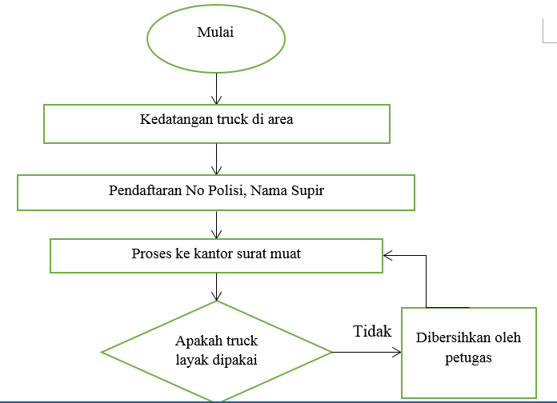
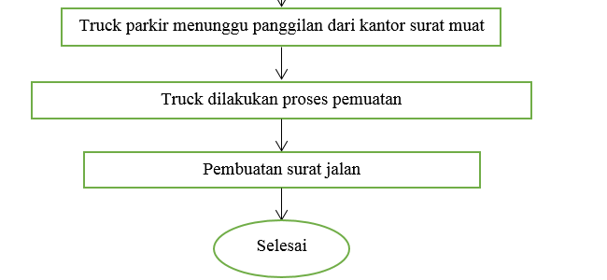
  - Pengolahan Data
Pengolahan data dilakukan setelah mengumpulkan data untuk semua kegiatan yang terlibat dalam proses pemuatan pupuk pada truck, brikut gambar aliran proses pemuatan pupuk dapat dilihat pada gambar.
4.2.1. ACD (Activity Cycle Diagram) Proses Pemuatan Pupuk Pada Truck Di Pt.Petrosida Gresik.
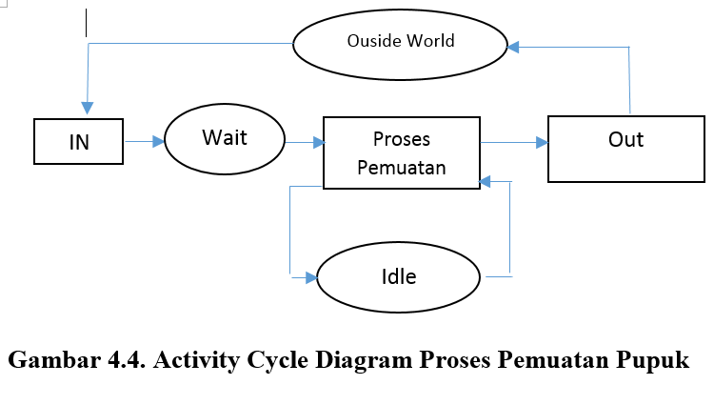
4.2.2. Pengolahan Data Model Simulasi
No | Jenis Kegiatan | Jenis Kendaraan | Distribusi | Parameter
1 | Kedatangan Truck | Truck Colt Diesel | Beta | 2 + 208 * BETA(0.708, 2.57)
2 | Lapor Pos Sat pam | Truck Colt Diesel | Beta | 3 + 208 * BETA(0.709, 3.55)
3 | Ambil Surat Muat | Truck Colt Diesel | Triangular | Minimum 5
4 | Inspeksi / Tunggu | Truck Colt Diesel | Gamma  2 Parameter | -5 + 1.6e+003 *  BETA(0.208, 2.53)
5 | Proses Pemuatan | Truck Colt Diesel | Beta  2 Parameter | 10 + GAMM (128,2.39)
6 | Ambil Surat jalan | Truck Colt Diesel | Triangular | Minimum 5
Hasil penentuan bentuk distribusi.
4.2.3. Pengolahan sistem simulasi pada kondisi saat ini.
Berikut adalah hasil simulasi proses pemuatan pupuk pada kondisi saat ini dapat dilihat pada gambar dibawah ini.
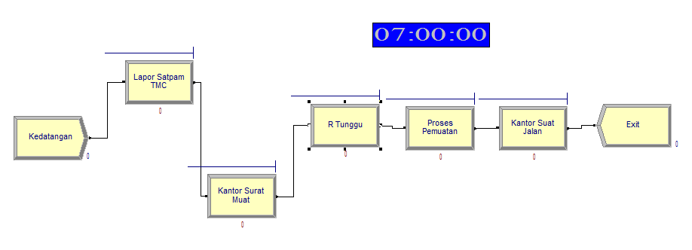
  - Pengujian Model Simulasi
Berikut ini hasil verifikasi dari model Arena yang telah dibuat dapat dilihat pada gambar
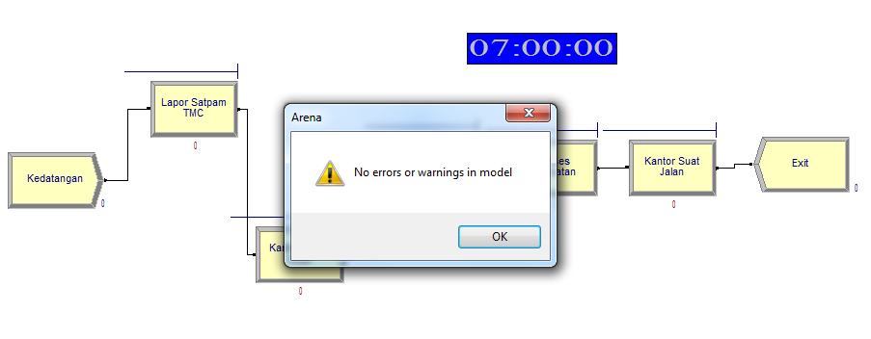
- ANALISA DAN INTERPRETASI
Dapat dilakukan analisis untuk membuat usulan perbaikan dan selanjutnya membandingkan metode awal dan usulan pembuatan model dengan pendekatan simulasi. Berikut merupakan usulan simulasi yang dipilih berdasarkan perhitungan sebelumnya:
Simulasi skenario bertujuan untuk mendapatkan output kenaikan utilitas pada proses pemuatan pupuk. Seperti diketahui pada bab sebelumnya, berikut adalah hasil output simulasi dari kondisi awal, usulan perbaikan pada tabel 5.1:
Tabel 5.1 Output Simulasi Pemuatan pupuk pada truck
Kondisi Saat Ini |  | Usulan Perbaikan
Proses | Utilitas% | Proses | Utilitas%
KEDATANGAN | 0% | KEDATANGAN | 0%
LAPOR SATPAM | 2% | LAPOR SATPAM | 2%
ADMNTRASI SURAT MUAT | 4% | ADMNTRASI SURAT MUAT | 4%
RUANG TUNGGU | 2% | RUANG TUNGGU | 2%
PROSES PEMUTAN | 82% | PROSES PEMUTAN | 56%
PENGAMBLAN SURAT JALAN | 4% | PENGAMBLAN SURAT JALAN | 3%

Dari hasil data di atas maka dapat disimpulkan pada simulasi kondisi saat ini dapat diketahui bahwa pada proses pemuatan mempunyai rata-rata waktu tunggu paling lama, jumlah antrian paling banyak, sehingga mempunyai tingkat kesibukan paling tinggi yaitu 82%. Hal ini dikarenakan kurangnya sumber daya manusia(sdm) pada proses pemuatan.
Adanya usulan perbaikan, sesuai dengan pembahasan pada bab 1 yaitu meminimalisasikan waktu proses pemuatan pupuk, setelah dilakukan analisa pada seluruh proses yang ada pada Pt.Petrosida Gresik, Proses yang mempunyai nilai paling tinggi yaitu proses pemuatan dengan nilai 82%, maka peneliti mengambil langkah untuk perbaikan pada proses pemuatan harus dilakukan penambahan SDM yang sebelumnya 2 SDM ditambah 1 SDM menjadi 3 SDM dan hasilnya dapat merubah nilai tersebut yang kurang efektif menjadi lebih efektif dari 82% menjadi 56% yang dapat dilihat pada table 5.1 output simulasi.
- KESIMPULAN DAN SARAN
6.1. Kesimpulan
Berdasarkan data yang telah diperoleh dan hasil pembahasan yang telah dilakukan pada bab sebelumnya, maka dapat disimpulkan sebagai berikut :
- Dapat memodelkann system proses pemuatan pupuk pada truck dari ACD (Aktivity Cicle Diagram).
- Telah dilakukan pembuatan model simulasi proses pemuatan pupuk pada truck dari sistem nyata. Dengan output dalam waktu 10 hari rata-rata sebanyak 11 truck per hari . Hasil ini sesuai jika dibandingkan dengan data output nyata.
- Memberikan usulan alternative perbaikan antrian pada bagian prosespemuatan pupuk di PT. PetrosidaGresik, maka dapat disimpulkan bahwa rata-rata waktu tunggu didalam proses pemuatan per truck adalah 1800 (30menit). Adanya usulan perbaikan, sesuai dengan pembahasan pada bab 1 yaitu meminimalisasikan waktu proses pemuatan pupuk, setelah dilakukan analisa pada seluruh proses yang ada pada Pt.Petrosida Gresik, Proses yang mempunyai nilai paling tinggi yaitu proses pemuatan dengan nilai 82%, maka peneliti mengambil langkah untuk perbaikan pada proses pemuatan harus dilakukan penambahan SDM yang sebelumnya 2 SDM ditambah 1 SDM menjadi 3 SDM dan hasilnya dapat merubah nilai tersebut yang kurang efektif menjadi lebih efektif dari 82% menjadi 56% yang dapat dilihat pada table 5.1 output simulasi.
- DAFTAR PUSTAKA
Arifin, Miftahol. (2009). “Simulasi Sistem Industri”. Edisi Pertama. Yogyakarta: Graha Ilmu.
Iskandar, Tommy. (2015). “Analisis Sistem Pelayanan Antrian di Jembatan Timbang PT. SADP Gresik”. Skripsi Universitas Muhammadiyah Gresik.
Suryani, Erna. (2006). “Pemodelan dan Simulasi”. Edisi Pertama. Yogyakarta: Graha Ilmu.
Law, A. dan W.Kelton, 2000. Simulation Modelling and Analysis, 3rd., McGraw-Hill Kelton, W. David, R.P. Sadowski dan D.T Sturrock. (2007). Simulation With Arena, 4th ed.. McGraw-Hill.
Khosnevis, B. (1994), Discrete System Simulation, McGraw-Hill, Inc., USA.
Suharjo, Bambang. (2013). “Praktikum Statistik Dengan Minitab 16.0.“ Program Studi Teknik Industri.
Mu’alim. Akhmad, Sabarudin. (2015). “Simulasi Sistem Industri Dengan Sofeware Arena” Edisi Pertama. Ponorogo: Wade Group.
Taslim, Saifut. (2015). “Perancangan Produksi Pupuk Guanoku Untuk Memenuhi Permintaan Konsumen di Ud.Pupuk Guanoku Dengan Pendekatan Simulasi”. Skripsi Universitas Muhammadiyah Gresik.
Saputra, Chandra, Bobby. (2015). “Study Simulasi Proses Pemuatan dan Penimbangan Kontainer Ekspor Dengan Tujuan Meminimalkan Stapel Study Kasus di PT. WINA,Gresik”. Skripsi Universitas Muhammadiyah Gresik.

